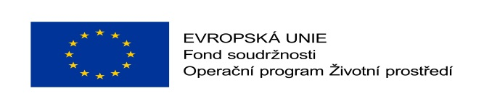

Příloha č. 1

KRYCÍ LIST NABÍDKY
pro veřejnou zakázku

„Předcházení vzniku textilních a biologicky rozložitelných odpadů v obci Bělkovice-Lašťany“

UCHAZEČ
(obchodní firma nebo název)
Sídlo
(celá adresa včetně PSČ)

Právní forma

Identifikační číslo

Daňové identifikační číslo
Kontaktní osoba
Tel.: |  | Email:

Nabídková cena celkem v Kč bez DPH (zaokrouhlit na celé koruny)

V……………………., dne ……………………..

……………………………………….
Razítko a podpis oprávněné osoby

